附件
国家智慧教育公共服务平台注册操作步骤说明
一、登录国家智慧教育公共服务平台：www.smartedu.cn，点击
首页“师德集中学习教育”页面。
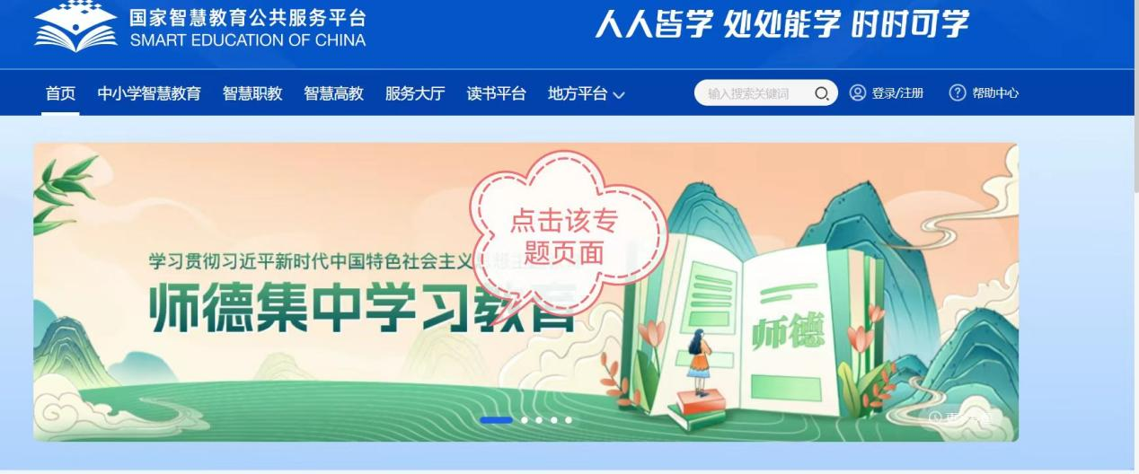
- 点击页面右侧“高等教育”下方学习入口。
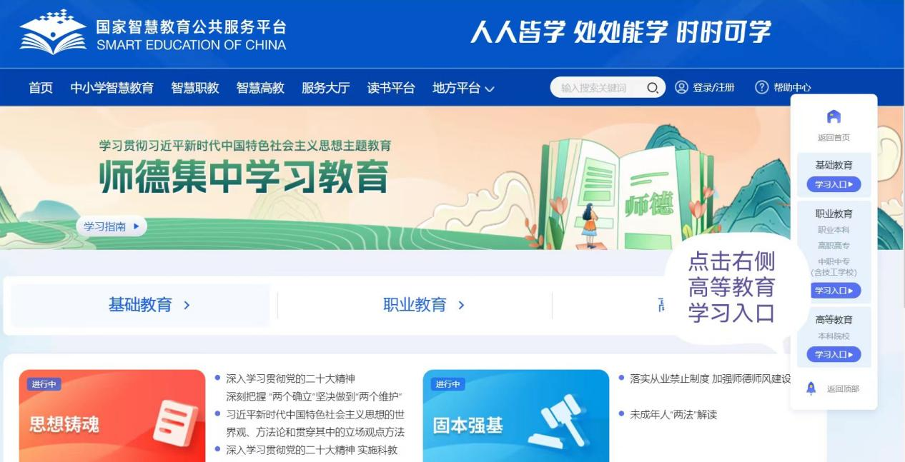
三、点击“立即注册”
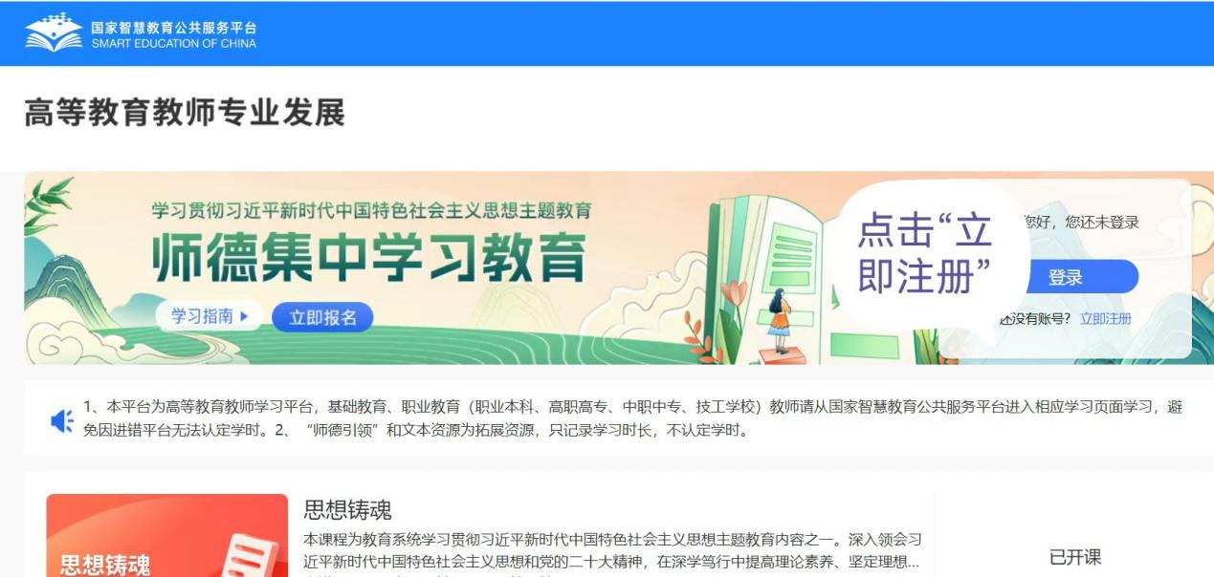

四、注册注意事项：学校名称请完整填写“成都中医药大学”。
